**Здравствуйте, уважаемые родители! Мы сегодня с Вашей помощью поговорим с детьми о городских птичках.**

**Задание 1.** Показываем ребенку картинку с птичками и называем их. Предлагаем повторять ребенку.

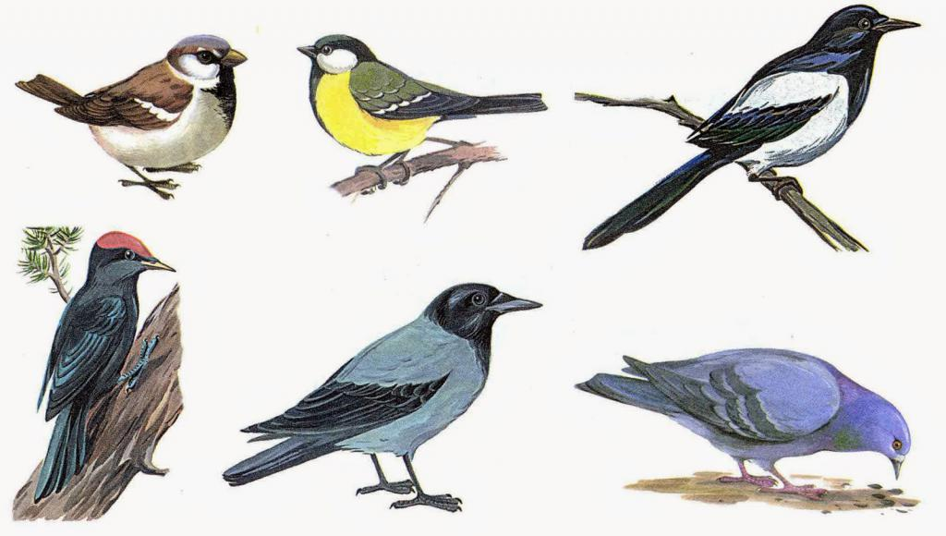

Сорока

Дятел

Ворона

Голубь

Синица

Воробей

**Задание 2.** Почитаем ребенку загадку и отгадав загадку просим ребенка показать птичку. При возникновении трудностей, помогаем.

Чик-чирик!

К зернышкам прыг!

Клюй, не робей

Кто же это?        *(Воробей)*

Все время стучит,

Деревья долбит,

Но их не калечит,

А только лечит.   (*Дятел).*

На дереве сидит,

“Кар-кар!” кричит,

Никого не боится

Разбойница птица. (*Ворона))*

**Задание 3.** Начинаем беседу с ребёнком.

**- Что умеют делать птички? *(летать, петь, клевать, прыгать)***

**- Давай мы тоже полетаем как птички.**

*Проводим пальчиковую игру.*

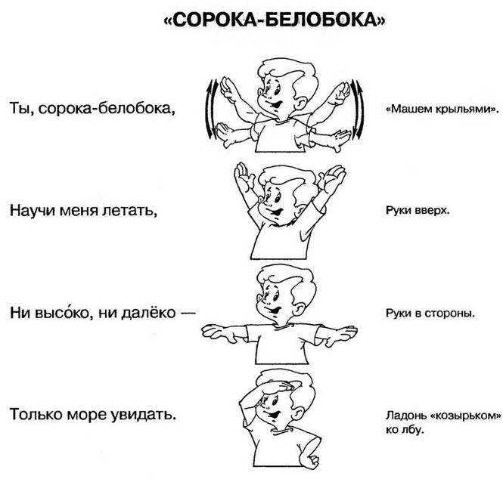

*Продолжаем беседу…*

**- Что едят птички? *(зернышки, пшено, семечки…- мелкие крупы)***

*Показываем ребенку заранее приготовленную тарелочку, в которой фасоль перемешана с пшеном (можно использовать любые крупы и зернышки).*

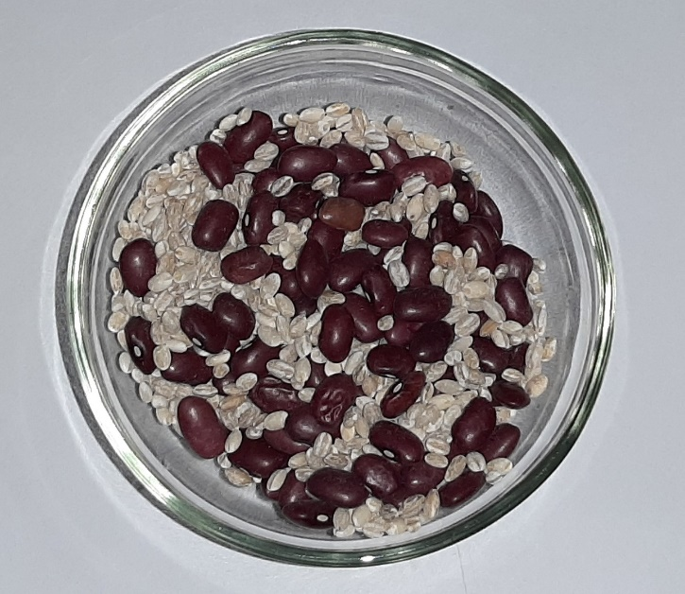

**- Вот у меня есть зернышки, посмотри, можно ими угостить наших птичек? *(Нет, зернышки перемешались.)***

**- А что нужно сделать? *(Нужно фасоль отделить от пшена.)***

**- Нужно отделить, потому что птички не могут клевать большие зернышки.**

*Ребенок сортирует зернышки. (Не забудем фотографировать ребенка при процессе сортировки!!!)*

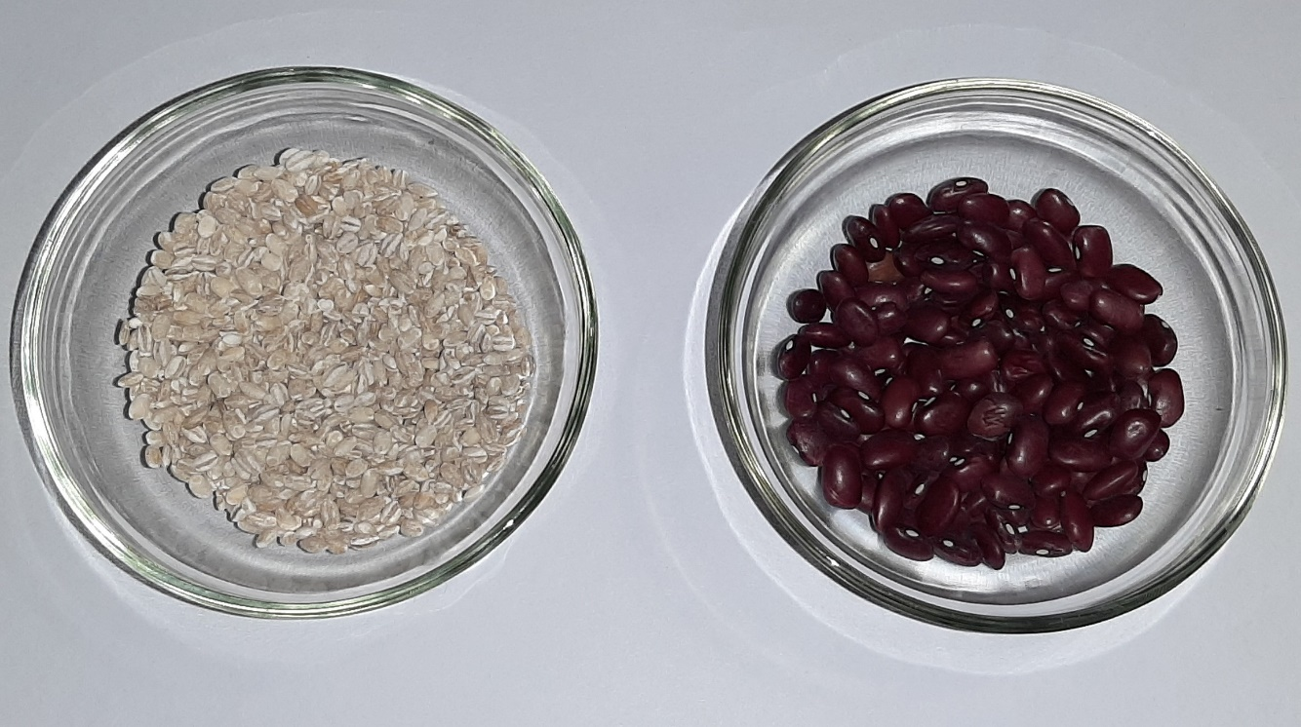

**-Теперь у нас есть чем угостить птичек. Молодец! Хорошо справился.**

***Ждем ваши фотографии в WhatsApp. До новых встреч!***

